В Башкортостане отмечается День национального костюма народов республики. Этот праздник самый молодой в нашей многонациональной республике, и отмечается ежегодно в третью пятницу апреля .
Сегодня,17 апреля учителя нашей школы провели дистанционные онлайн уроки,конкурсы рисунков ,презентации национальных костюмов для учащихся 2-10 классов.
Для учащихся 1 класса на телеканале БСТ проводился онлайн урок по национальным костюмам народов Башкортостана
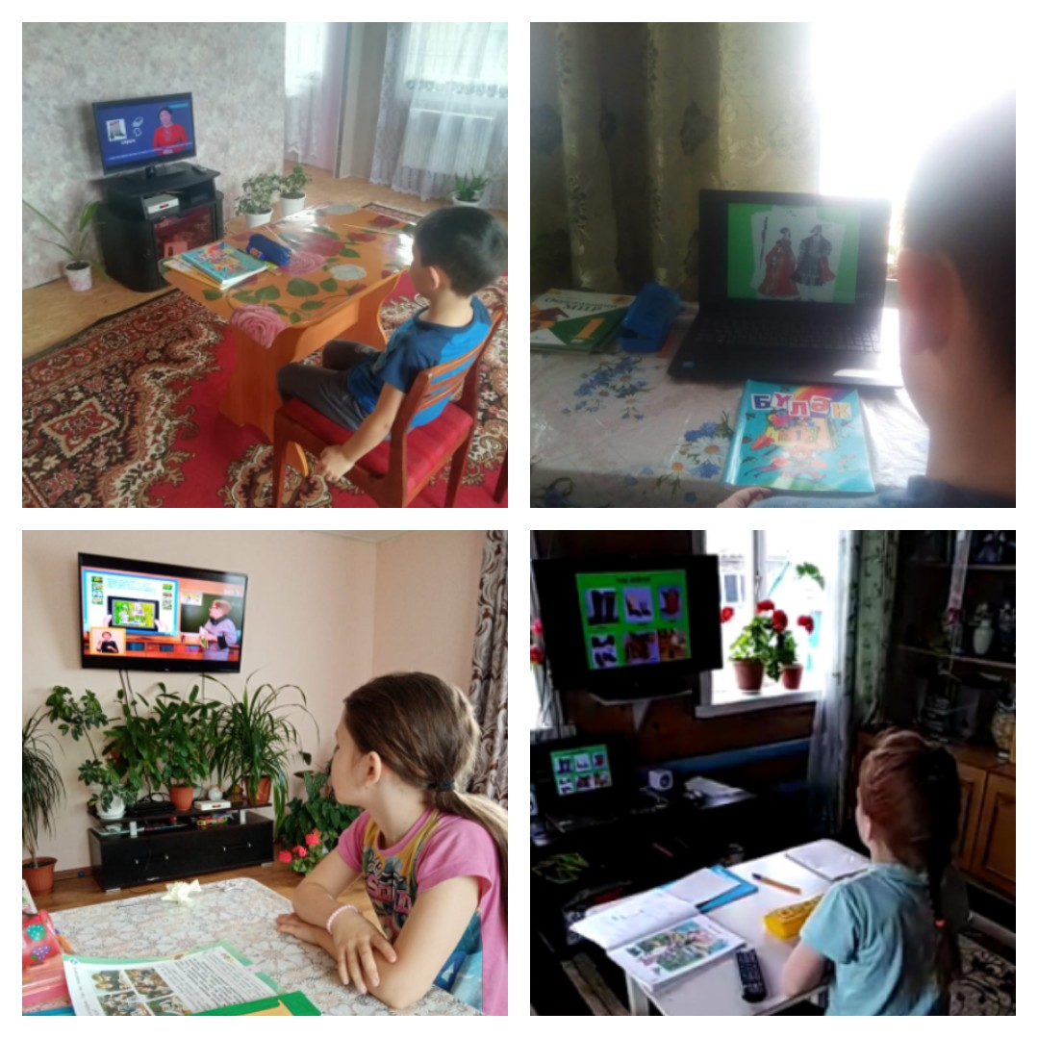
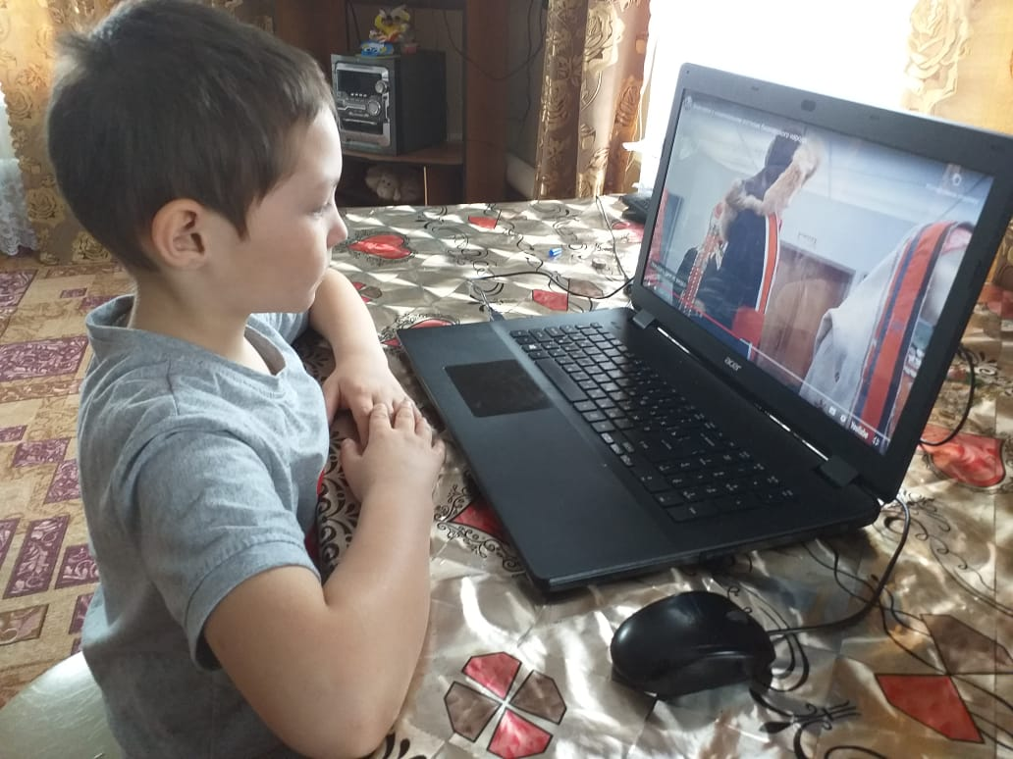
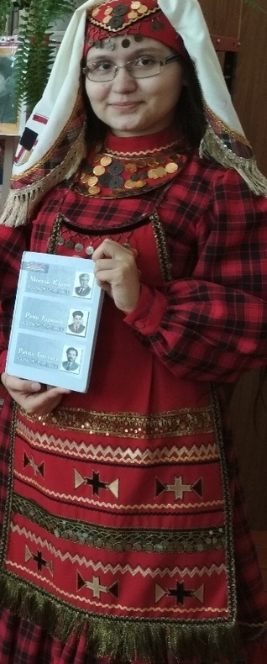
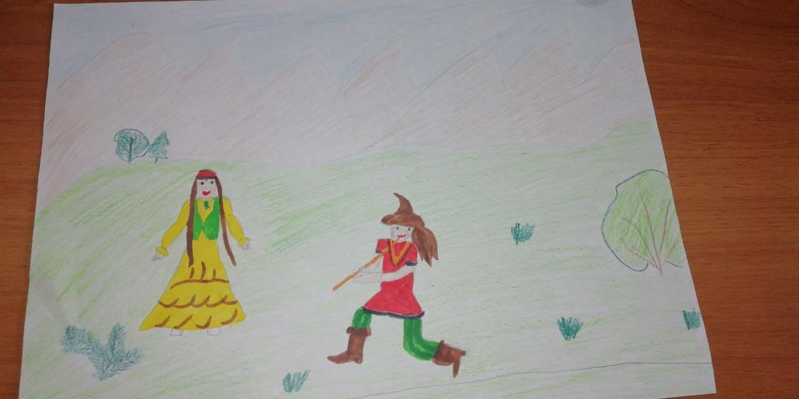

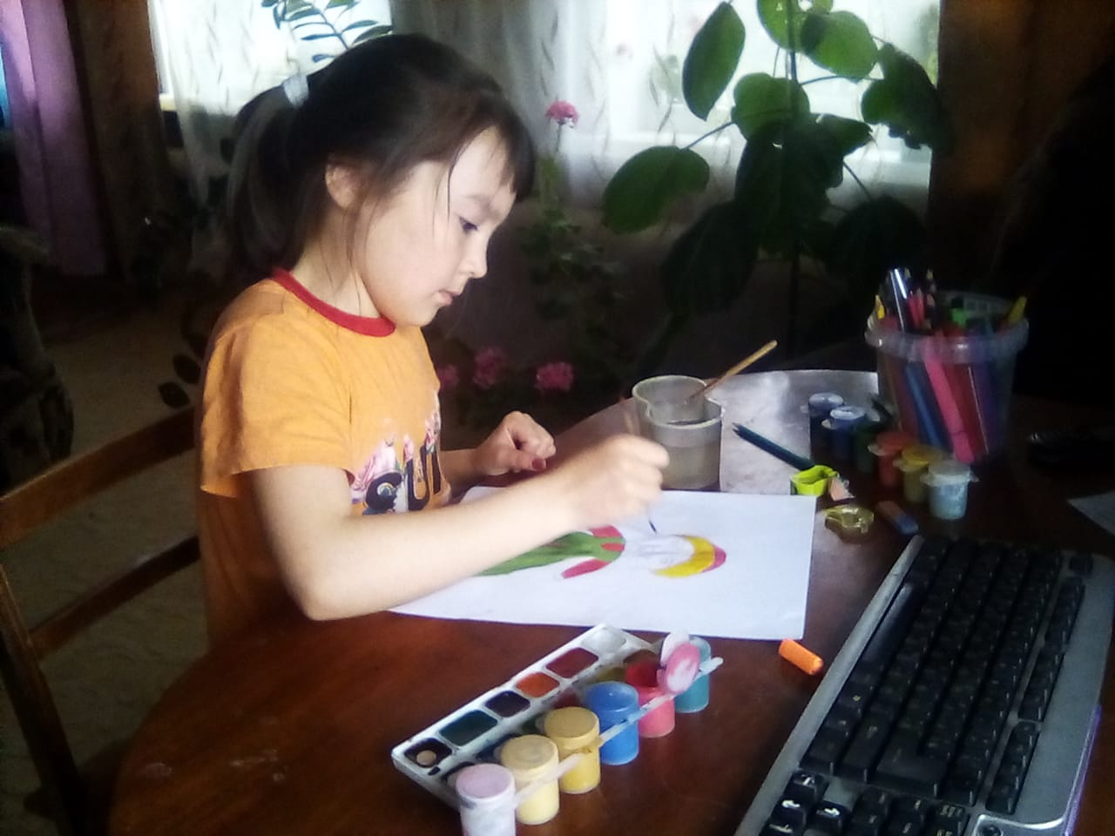

Зам.директора по УВР Шакирова З.С.

